### 一：目录框图

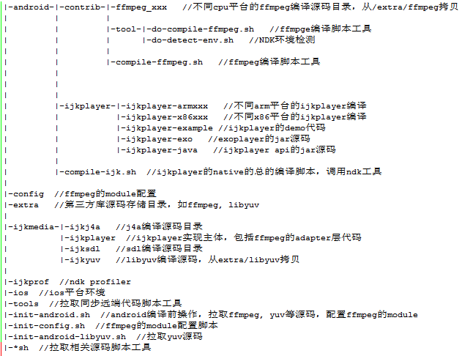

如图，ijkPlayer主要包含了android, extra, ijkmedia, ios几个核心源码目录。

### 二：android目录

Android平台开发环境, 借助NDK工具。

1. contrib目录

从extra/ffmpeg目录拷贝源码，并存放为不同CPU平台的目录，如ffmpeg-armv7a。

包含编译ffmpeg的脚本compile-ffmpeg.sh。不同CPU平台，有不同的config编译参数。

对不同CPU平台的ffmpeg源码进行编译完后，在contrib目录下会生成build目录，里面分平台保存ffmpeg的编译结果，后面编译整个ijkplayer的时候，需要根据不同CPU平台，从不同目录拷贝ffmpeg编译后的库libijkffmpeg.so。

2. ijkplayer目录

提供了一个完整的Android Studio项目环境。可以把这个目录直接导入到Android Studio里编译生成APK。

其中，ijkplayer-armxxx或者ijkplayer-x86xxx目录下，存放了不同CPU平台的编译脚本，在调用compile-ijk.sh脚本后，会在不同的CPU平台目录下的libs目录下，生成libijkffmpeg.so, libijkplayer.so, libijksdl.so（libyuv和j4a是静态库使用）三大函数库等。

ijkplayer-java是ijkplayer的对外API接口库，生成jar库。

ijkplayer-exo是exoplayer的对外的API接口库，生成jar库, 其依赖的exoplayer核心jar库是在Android Studio项目使用的时候导入，从gradle仓库里获取。

ijkplayer-example是Demo APK工程，依赖ijkplayer-java和ijkplayer-exo两种API的jar库，提供支持了Android系统标准的MediaPlayer和ExoPlayer，ijkPlayer三种播放器。

### 三：config目录

ffmpeg的module配置目录，可以对ffmpeg进行裁剪优化等。

### 四：extra目录

存储第三方开源源码，包括ffmpeg, libyuv等，这个目录不参与编译，只是用来备份第三方源码库。

### 五：ijkmedia目录

ijkplayer的核心实现，与Android系统的交互源码都是在这里实现。

ijkplayer里面实现了ffmpeg的Adapter层，主要是实现如何调用ffmpeg的Demuxer, Protocol和Decoder。

sdl库实现了如何使用OpenSL ES和OpenGL ES2.0,来对Audio和Video渲染。sdl库依赖开源库libyuv。

j4a库调用了AudioTrack，也就是音频的输出实现。

### 六：ijkprof目录

NDK profiler相关。

### 七：ios目录

IOS平台开发环境

### 八: tools目录

拉取开源源码，同步本地源码等脚本工具

### 九：Android编译脚本介绍

1. init-android.sh

脚本在根目录下。

拉取ffmpeg源码到extra/ffmpeg，并依次拷贝extra/ffmpeg源码到android/contrib/ffmpeg-xxx里。

调用init-config.sh，生成config/module.sh文件，配置ffmpeg的module，这个module可以根据需要裁剪定制。

调用init-android-libyuv.sh拉取libyuv源码到extra/libyuv,并拷贝/extra/libyuv源码到ijkmedia/ijkyuv。

2. compile-ffmpeg.sh

脚本在android/contrib目录下

开始编译ffmpeg开源库，根据传入的参数，判断是要编译特定的CPU平台，还是编译所有的平台。根据参数，调用android/contrib/tools/do-compile-ffmpeg.sh脚本。

do-compile-ffmpeg.sh根据传入的CPU类型，进入android/conntrib/ffmpeg-xxx对应CUP平台目录下，生成对应的config后，编译libijkffmpeg.so库，最终会存放在/android/contrib/build/ffmpeg-xxx目录下。

3. compile-ijk.sh

脚本在android目录下。

开始编译整个ijkplayer项目，根据传入的CPU参数类型，从android/contrib/ffmpeg-xxx对应目录下拷贝libijkffmpeg.so，同时，编译ijkmedia目录下的源码，最终生成libijkplayer.so和libsdl.so。三个so会最终拷贝到android/ijkplayer/ijkplayer-xxx目录下的libs目录下。

### 十：Android Studio使用

android/ijkplayer目录就是一个完整的Android Studio的项目环境，可以把整个目录导入Studio里，编译生成Demo APK。